PTE QUE NO SE PERMITE DARLES TOMADO (PASA SOLO CON LAS COLUMNAS)

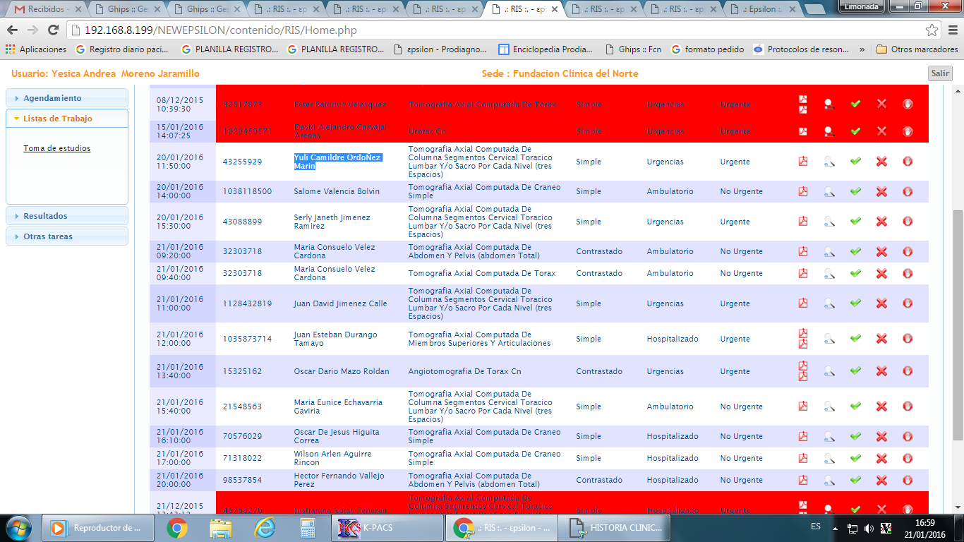

ASI SE LLENA, Y AL DAR CLIC EN REALIZADO NO DEJA

